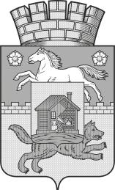
Кемеровская область – Кузбасс  Новокузнецкий городской округ  КОМИТЕТ  ГРАДОСТРОИТЕЛЬСТВА  И АРХИТЕКТУРЫ  АДМИНИСТРАЦИИ ГОРОДА НОВОКУЗНЕЦКА  654080, г. Новокузнецк, ул. Франкфурта, 9А,  тел. (3843)76-32-02  E-mail: kgzr@rdtc.ru |  |  |  | {{APPLICANT}}  _________________  {{PHONE}}  {{EMAIL}}
от | {{OUT_DATE}} | № | {{OUT_NUM}}
Решение об отказе
в выдаче градостроительного плана земельного участка

Комитет градостроительства и архитектуры администрации города Новокузнецка (далее - Комитет) рассмотрел заявление {{APPLICANT}} от {{APP_DATE}} № {{APP_NUMBER}} о подготовке градостроительного плана земельного участка с кадастровым номером {{CADNUM}}, расположенного по адресу: {{ADDRESS}}.
В результате рассмотрения заявления и информации, полученной в рамках межведомственного взаимодействия, в том числе сведений из Единого государственного реестра недвижимости, установлено, что заявитель не является правообладателем указанного земельного участка.
Согласно пункту 2.9.1 административного регламента предоставления муниципальной услуги «Выдача градостроительного плана земельного участка», утвержденного постановлением администрации города Новокузнецка от 30.06.2021 №179 (далее – административный регламент), уполномоченный орган отказывает в подготовке градостроительного плана земельного участка в случае, если с заявлением о выдаче градостроительного плана земельного участка обратилось лицо, не предусмотренное пунктом 1.2 административного регламента.
На основании вышеизложенного Комитет отказывает в подготовке градостроительного плана земельного участка.
Настоящее решение может быть обжаловано в досудебном (внесудебном) порядке в соответствии со статьями 11.1–11.2 Федерального закона от 27.07.2010 № 210-ФЗ «Об организации предоставления государственных и муниципальных услуг» путём подачи жалобы в уполномоченный орган, в том числе с использованием портала досудебного обжалования (https://do.gosuslugi.ru/).

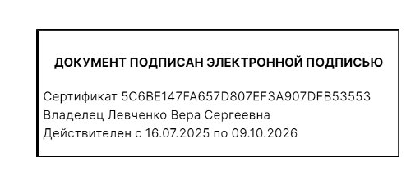
С уважением,

Председатель Комитета В.С. Левченко

